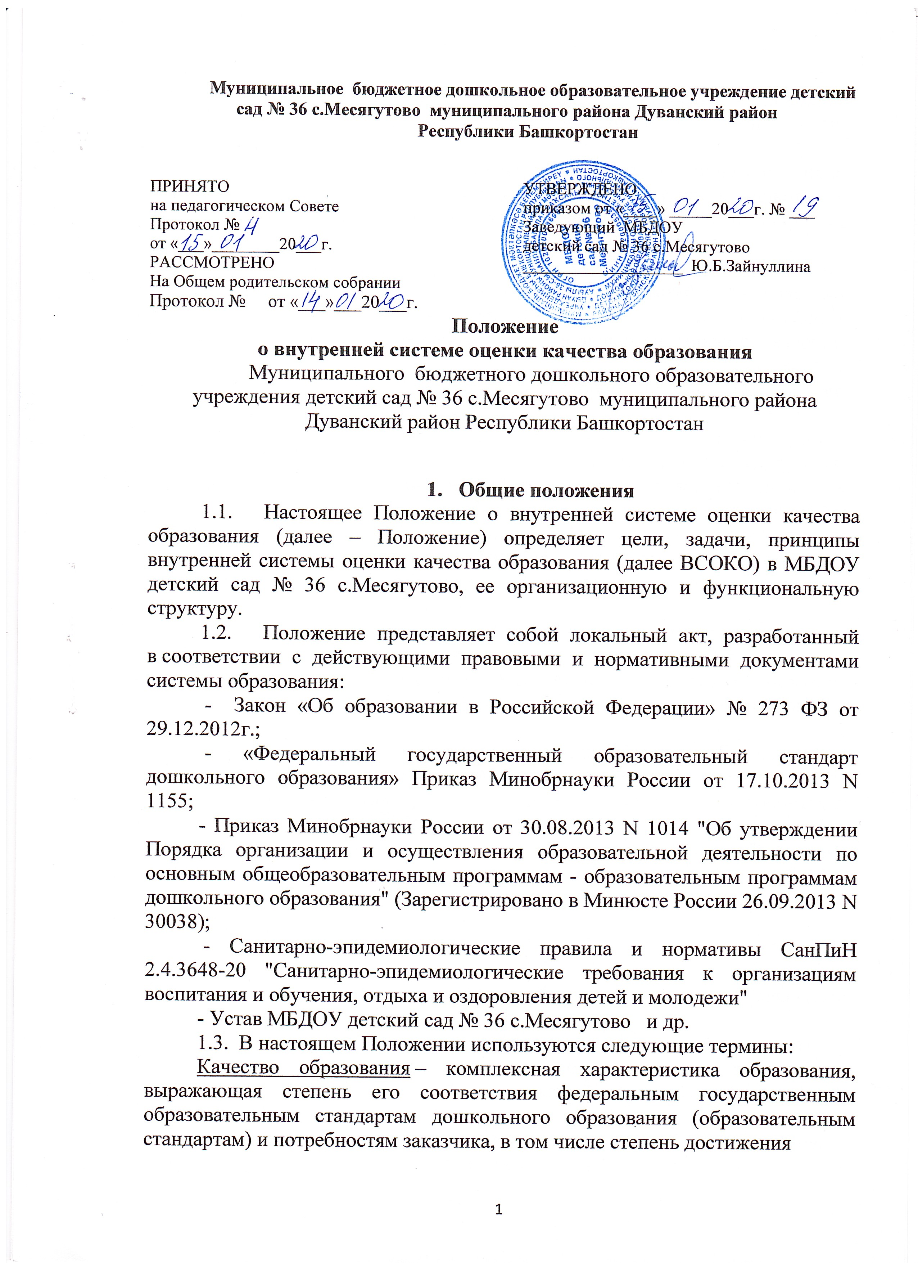

воспитанниками планируемых результатов освоения основной образовательной программы (далее – ООП) дошкольного образовательного учреждения (далее – ДОУ).
Качество условий – выполнение санитарно-гигиенических норм организации образовательного процесса; организация питания в дошкольном учреждении; реализация мер по обеспечению безопасности воспитанников в организации образовательного процесса.
Государственный образовательный стандарт дошкольного образования представляет собой совокупность обязательных требований к дошкольному образованию. Государственный образовательный стандарт дошкольного образования является ориентиром для независимой оценки качества дошкольного образования.
Критерий – признак, на основании которого производится оценка, классификация оцениваемого объекта.
Мониторинг в системе образования – комплексное аналитическое отслеживание процессов, определяющих количественно – качественные изменения качества образования, результатом которого является установление степени соответствия измеряемых образовательных результатов, условий их достижения и обеспечение общепризнанной, зафиксированной в нормативных документах и локальных актах системе государственно-общественных требований к качеству образования, а также личностным ожиданиям участников образовательного процесса.
Педагогический мониторинг – система организации сбора, хранения, обработки и распространения информации о деятельности педагогической системы, обеспечивающая непрерывное отслеживание результатов освоения основной образовательной программы детского сада, состояния и прогнозирования ее развития.
Измерение – метод регистрации состояния качества образования, а также оценка уровня образовательных достижений, которые имеют стандартизированную форму и содержание которых соответствует реализуемым образовательным программам.
1.4. В качестве источников данных для оценки качества образования используются:
- статистические данные;
- мониторинговые исследования;
- социологические опросы;
- отчеты педагогов и воспитателей ДОУ;
- посещение ООД, мероприятий, организуемых педагогами дошкольного учреждения;
- анкетирование педагогов и родителей (законных представителей);
- данные полученные в результате проведения контрольной деятельности (тематический, оперативный, фронтальный, итоговый, текущий контроль)
1.5. ДОУ обеспечивает разработку и реализацию ВСОКО, обеспечивает оценку, учет и дальнейшее использование полученных результатов.
1.6. Положение распространяется на деятельность всех работников ДОУ, осуществляющих профессиональную деятельность в соответствии с трудовыми договорами, в том числе на работников, работающих по совместительству.
1.7. Срок данного Положения не ограничен. Положение действует до принятия нового.

- Основные цели, задачи, функции и принципы ВСОКО.
2.1. Целью организации ВСОКО является качественная оценка условий обеспечения образовательной деятельности, организации образовательного процесса, качество результата образовательной деятельности учреждения для определения факторов и своевременное выявление изменений, влияющих на качество образования в ДОУ.
2.2. Задачами ВСОКО являются:
• Получение объективной информации о функционировании и развитии дошкольного образования в ДОУ, тенденциях его изменения и причинах, влияющих на динамику качества образования.
• Организационное и методическое обеспечение сбора, обработки, хранения информации о состоянии и динамике показателей качества образования.
• Предоставление всем участникам образовательного процесса и общественности достоверной информации о качестве образования.
• Принятие обоснованных и своевременных управленческих решений по совершенствованию образования и повышение уровня информированности потребителей образовательных услуг при принятии таких решений.
• Прогнозирование развития образовательной системы ДОУ.
2.3.Основными принципами ВСОКО ДОУ являются целостность, оперативность, информационная открытость к результатам.

3. Организация ВСОКО.
3.1. Организацией оценки качества образования и интерпретацией полученных результатов, занимается: администрация, педагогический Совет, рабочая группа педагогов.
3.2. Администрация дошкольного учреждения:
- регулирует функционирование ВСОКО дошкольного учреждения, утверждает локальные акты приказом заведующего дошкольного учреждения и контролирует их исполнение;
- принимает участие в разработке мероприятий, направленных на совершенствование ВСОКО в дошкольном учреждении;
- обеспечивает предоставление информации о качестве образования на различные уровни системы оценки качества образования; формирует информационно – аналитические материалы по результатам оценки качества образования (анализ работы дошкольного учреждения за учебный год, самообследование деятельности образовательного учреждения);
- принимает управленческие решения по развитию качества образования на основе анализа результатов, полученных в процессе реализации ВСОКО.
3.3. Рабочая группа педагогов:
- разрабатывает мероприятия, направленные на совершенствование ВСОКО в дошкольном учреждении;
- разрабатывает методики оценки качества образования; участвует в разработке системы показателей, характеризующих состояние и динамику развития дошкольного учреждения;
- обеспечивает на основе образовательной программы проведение в дошкольном учреждении контрольно-оценочных процедур, мониторинговых, социологических и статистических исследований по вопросам качества образования;
- организует систему мониторинга качества образования в дошкольном учреждении, осуществляет сбор, обработку, хранение и представление информации о состоянии и динамике развития; анализирует результаты оценки качества образования на уровне дошкольного учреждения;
- организует изучение информационных запросов основных пользователей ВСОКО;
- готовит предложения для администрации по выработке управленческих решений по результатам оценки качества образования на уровне ДОУ.
3.4. Педагогический Совет:
- содействует организации работы по повышению квалификации педагогических работников, развитию их творческих инициатив;
- принимает участие в обсуждении системы показателей, характеризующих состояние и динамику развития системы образования в дошкольном учреждении;
- заслушивает информацию и отчеты педагогических работников, доклады представителей организаций и учреждений, взаимодействующих с ДОУ по вопросам образования воспитанников, в том числе сообщения о проверке соблюдения санитарно-гигиенического режима в ДОУ, об охране здоровья и жизни воспитанников и другие вопросы образовательной деятельности ДОУ.

  - Реализация ВСОКО.
4.1. Реализация ВСОКО осуществляется на основе нормативно-правовых актов Российской Федерации, регламентирующих реализацию всех процедур контроля и оценки качества образования.
4.2. Мероприятия по реализации целей и задач ВСОКО планируются и осуществляются на основе проблемного анализа образовательного процесса дошкольного учреждения, определения методологии, технологии и инструментария оценки качества образования.
4.3. Предметом ВСОКО являются:
- качество условий обеспечения образовательной деятельности ДОУ;
- качество организации образовательного процесса;
- качество результата образовательной деятельности учреждения.
4.3.1. К условиям, которые обеспечивают образовательную деятельность, относят:
- материально-техническое и информационное обеспечение;
- кадровые условия;
- методы используемые в образовательном процессе, образовательные технологии;
- обеспечение охраны и укрепление здоровья, организации питания воспитанников;
- условия получения дошкольного образования лицами с ограниченными возможностями здоровья и инвалидами (при наличии);
- организация научно-методической работы;
- финансовое обеспечение;
- психолого-педагогическое обеспечение;
- предметно-пространственная развивающая среда.
4.3.2. Качество организации образовательного процесса, характеризует:
- соответствие с требованиями ФГОС ДО и контингентом воспитанников основной образовательной программы дошкольного образования;
- соответствие запросам родителей (законных представителей) воспитанников дополнительных образовательных программ;
- качество организованной образовательной деятельности и индивидуальной работы с воспитанниками.
4.3.3. Качество результатов образовательной детальности характеризуют:
- динамика развития детей в образовательном процессе;
- здоровье обучающихся в динамике;
- достижения воспитанников на конкурсах, соревнованиях;
- удовлетворенность родителей (законных представителей) воспитанников качеством образовательных результатов.
4.4. Педагогический совет детского сада может определить дополнительные вопросы мониторинга.
4.5. Периодичность проведения оценки качества образования, формы проведения устанавливаются решением педагогического совета и утверждаются приказом заведующего ДОУ.

5. Организация педагогического мониторинга.
5.1 Педагогический мониторинг позволяет оценить динамику достижений в развитии детей на протяжении всего дошкольного возраста.
5.2. Мониторинг детского развития проводится согласно годовых задач (по необходимости). В проведении мониторинга участвуют все педагоги. Основная задача мониторинга - определить степень освоения ребенком образовательной программы и влияние образовательного процесса, организуемого в дошкольном учреждении, на развитие ребенка.
5.3. Мониторинг проводится группой специалистов, куда входят воспитатели и учителя-логопеды, работающие в данной возрастной группе, инструктор по физической культуре, музыкальный руководитель, педагог-психолог.
5.4. Мониторинг образовательной деятельности и детского развития в ДОУ осуществляется в течение времени пребывания ребенка в детском саду (с 7.45. до 18.15, исключая время, отведенное на сон).
5.5. Для мониторинга используется следующий инструментарий:
- наблюдение за детьми в различные периоды пребывания в дошкольном учреждении;
- анализ продуктов детской деятельности;
- итоговые занятия;
- беседы.
5.6. Результаты педагогических наблюдений за уровнем усвоения детьми образовательных областей и интегративных качеств оформляются воспитателями групп в удобной для них форме и хранятся в группе. Итоги предоставляются заведующей в виде аналитической справки, с указанием процента усвоения детьми образовательной программы по образовательным областям, без указания персональных данных.
5.7. Участие ребёнка в психолого – педагогическом мониторинге допускается только с согласия его родителей (законных представителей).

6. Общественное участие в оценке и контроле качества образования.
6.1. Придание гласности и открытости результатам оценки качества образования осуществляется путем предоставления информации:
- основным потребителям результатов ВСОКО;
- средствам информации в виде отчета по самообследованию;
- размещение аналитических материалов, результатов оценки качества образования на официальном сайте ДОУ.

7. Ответственность.
7.1. Проверяющий, занимающийся контрольной деятельностью в ДОУ, несет ответственность за достоверность излагаемых фактов, представляемых в справках по итогам контроля.
7.2. Заведующий ДОУ несет ответственность за предоставление информации самоанализа, самообследования, оценки качества образования Учредителю и размещение на сайте ДОУ.

